Inhaltsverzeichnis
1. Allgemein: 3
1.1. Projektbeschreibung: 3
1.2. Funktionsweise: 3
1.2.1. Kernmodule: 3
1.2.2. Erweiterungsmodule 3
1.3. Voraussetzungen und Guidelines: 4
1.3.1. Eindeutigkeit bei Variablen: 4
1.3.2. Formatierung: 4
1.3.3. Bezeichnungen: 4
1.3.4. Sprache: 4
1.3.5. Dokumentation: 4
1.4. Technologie 4
1.5. Arbeitsschritte: 5
1.5.1. Planung: 5
1.5.2. Grobdesign: 5
1.5.3. Feindesign: 5
1.5.4. Umsetzung: 5
1.5.5. Testen: 5
1.6. Programmierhilfen 5
1.6.1. Updaten von Objekten 5
1.6.2. Laden von Objekten 5
2. Inhalt: 6
2.1. Kern: 6
2.1.1. Seitenbaum 6
2.1.2. Seiten 6
2.1.3. Routing 6
2.2. Kernmodule: 7
2.2.1. Benutzer: 7
2.2.2. Recht und Rollen: 7
2.2.3. Artikel 8
2.2.4. Neuigkeiten 8
2.2.5. Kommentare 8
2.2.6. Konfiguration 8
2.3. Erweiterungsmodule: 8
2.3.1. Kalender 8
2.3.2. Spiele 8
2.3.3. Forum 8
2.3.4. Guides 9
2.3.5. Videos 9
2.3.6. Nachrichten 9
2.3.7. Matches 9
2.3.8. Bewerbungen 9
2.3.9. Kasse 9
2.3.10. Achivements 9
2.3.11. Fight Us 9
2.3.12. Gästebuch 9
2.3.13. Bildergalerie 10
3. Problemstellung 10
3.1. Cache 10
3.2 Versionierung 10
3.3. Verknüpfte Auswirkungen 10

1. Allgemein:

1.1. Projektbeschreibung:
Ziel dieses Projekts soll ein Gaming-CMS (Content-Management-System) sein, welches Clans/Gilden nutzen können um ihre Community zu repräsentieren. Dabei soll das System nicht spielspezifisch und statisch werden, sondern für verschiedene Arten von Spielen einsetzbar sein und eine einfache Erweiterbarkeit bieten.
Ist die Programmierarbeit einmal abgeschlossen, sollen Nutzer dieses CMS in der Lage sein, ihre Homepage nach eigenen Bedürfnissen anpassen zu können, ohne das eine direkte Anpassung im Quellcode notwendig ist.

Zweiter Teil des Projekts wird es sein, für den BPD-Clan eben jenes Gaming-CMS für die Homepage des Clans zu implementieren und vom Design her anzupassen.

1.2. Funktionsweise:
Aufgrund der hohen Flexibilität des System sollen die größten Teile als Module umgesetzt werden. Dies beinhaltet den Vorteil, dass man einzelne Features dieses Systems nutzen kann, aber nicht muss. Ebenfalls bietet es die Möglichkeit neue Features zu den bestehenden hinzuzufügen. Es soll dabei zwischen 2 Arten von Modulen unterschieden werden: Kernmodule und Erweiterungsmodule.
Wichtig dabei ist, dass Module in sich abgeschlossen sind. Sie sollen also voneinander profitieren können, aber nur in möglichst geringer Abhängigkeit stehen. Es soll also möglich sein, ein Modul zu entfernen, ohne dass die weitere Funktionalität der anderen Module darunter leidet. Sollten bestimmte Abhängigkeiten bei einem Modul bestehen, könnten man über eine Abhängigkeitsprüfung nachdenken, die überprüft, ob alle benötigten Module auch im System vorhanden sind. Ansonsten wird eine Meldung über die Fehlenden Module ausgegeben.
Seitenstrukturen sollen ebenfalls über das Backend geregelt werden. Jeder Benutzer soll den Umfang der Seiten, die Struktur und vorallem den Seitenbaum(was sind Unterseiten wovon) selber bestimmen können. In eine einzelne Seite können dann für bestimmte Inhaltsbereiche (Kopf, Links, Hauptspalte etc.) Inhalte flexibel eingebunden werden.
Wie Inhaltselemente in eine Seite geladen werden und wie auf bestimmte Aktionen durch den Frontendbenutzer reagiert wird, ist durch die Kernprogrammierung abzudecken. Dabei soll der gesamte Weg vom Aufrufen einer Seite bis zum z.B. abschicken eines Formulars und der folgenden Zuweisung der Aktion zu einem bestimmten Modul geregelt werden. Ist dieser Prozess einmal abgedeckt, sollten daran keine Änderungen mehr nötig sein. Einzige Änderungen an dem Kernprogramm sollten Bugfixes bzw. Optimierungen sein.

1.2.1. Kernmodule:
Kernmodule sind Module, welche in jeder Installation des Systems vorhanden sind (z.b. Normale Textinhalte [Artikel], Kommentare, Nutzerverwaltung). Genauere Definition von Kernmodulen muss noch entschieden werden.

1.2.2. Erweiterungsmodule
Erweiterungsmodule sind solche Module, welche für jede Installation optional genutzt werden können. Zum Beispiel soll in Installation A ein Kalender integriert werden, jedoch in Installation B nur ein Newsmodul. Die Liste der Erweiterungsmodule lässt sich nicht genau festlegen, da sie nach Möglichkeit immer weiter wachsen soll.

1.3. Voraussetzungen und Guidelines:

1.3.1. Eindeutigkeit bei Variablen:
Es muss darauf geachtet werden, dass für Attribute welche die selbe Eigenschaft beschreiben, ein einheitlicher Name gewählt wird. Es wäre zum Beispiel nicht optimal, wenn man für eine Eigenschaft, die den Namen eines Objekts beschreibt die Variablen mit „name“ und „title“ benennt. Dafür sollte eine Einheitliche Übersetzungstabelle erstellt werden, um diesen Problemen vorzubeugen.

1.3.2. Formatierung:
Variablen sollten entweder im Camel-Case oder mit Unterstrichen geschrieben werden. Ein Wechsel dieser beiden Formatierungen kann nur zur Verwirrung führen. Dabei muss sich noch auf eines geeinigt werden.

1.3.3. Bezeichnungen:
Variablen sollten aussagekräftig sein. Attribut_1, Attribut_2 ist nicht sonderlich hilfreich.

1.3.4. Sprache:
Funktionen, Klassen und Variablen sollten in Englisch geschrieben werden. Es gibt nichts schlimmeres als „getBauernhofAndThePony()“ zu lesen.

1.3.5. Dokumentation:
Dokumentation ist wichtig. Funktionen und Attribute sollten Dokumentiert werden. Das hilft zum einen beim Verständnis und zum anderen ist es einfacher die Funktionalität zu verstehen. Dokumentation können auch gerne in Deutsch geschrieben werden. Ebenfalls sollten in den Dokumentationsheadern die Typbeschreibungen von Variablen und Attribute auftauchen.

1.4. Technologie
Als Technologie wollen wir das Symfony-Framework nutzen, welches eine gute Basis für die Programmierung bietet und einige Funktionalität von vorne herein bietet. Bei der Programmierung sollte darauf geachtet werden, dass bestimmte Funktionalitäten automatisiert werden und man den möglichen 3. Programmierern für weitere Module einen Funktionsumfang bereitstellt, der eine „einfache“ Modulprogrammierung bietet.
Da mehrere Programmierer gleichzeitig an diesem Projekt arbeiten ist der Einsatz von Versionskontrollen wünschenswert. Git ist dabei die bevorzugte Technologie. Es ermöglicht das einfache versionieren von Software und das gleichzeitige Arbeiten an gleichen Dateien. Sollte ein Projektstand erreicht sein, der für einen Release annehmbar ist, kann man eine bestimmte Revision mit einem Tag versehen um immer die Möglichkeit zu haben, auf diese Release-Version zurückzugreifen.

1.5. Arbeitsschritte:
Um einen guten Projektstart und möglichst wenig Anpassungsprogrammierung zu gewährleisten ist eine gute Planung von äußerster Wichtigkeit. Es würde viel Zeit verloren gehen, wenn Probleme erst zu spät entdeckt werden und daher einige schon abgeschlossene Elemente erneut bearbeitet werden müssten. Daher sollten die Arbeitsschritte wie folgt abgearbeitet werden.

1.5.1. Planung:
Was soll mit dem Projekt erreicht werden und was sind unsere Ziele

1.5.2. Grobdesign:
Welche Features wollen wir nach dem Release der ersten Version anbieten und integrieren.
Welche Funktionalität sollen einem Benutzer bereitgestellt werden.

1.5.3. Feindesign:
Wie müssen die Daten im Detail modelliert werden. Welche Attribute und Eigenschaften sind notwendig. Welche Abhängigkeiten und Beziehungen sind zwischen den einzelnen Objekten notwendig.

1.5.4. Umsetzung:
Das Modul wird umgesetzt. Dabei ist auf eine gute Arbeitsaufteilung und Kommunikation zu achten, damit arbeiten nicht mehrfach verrichtet werden

1.5.5. Testen:
Es sollte das System von Anfang an getestet werden, sobald man eine neue Funktionalität eingebaut hat. Symfony bietet dabei eine ähnliche Möglichkeit wie Java: Unittests. Diese sind zwar relativ lästig aber helfen ungemein bei der Findung von Problemen.

1.6. Programmierhilfen

1.6.1. Updaten von Objekten
Werden Objekte geupdatet, werden sie durch einen vorgeschriebenen Arbeitsablauf zunächst über die Repositoryklasse aus der Datenbank geladen. Normalerweise muss man bei Symfony neue Objekte zunächst „persisten“ und dann mit „flush“ in die Datenbank schreiben. Bei Updates kann der Schritt des „persisten“ jedoch übersprungen werden, da durch das Laden der „EntityManager“ bereits über das zu bearbeitende Objekt bescheid weiß. In der Regel mach das keinen Unterschied, kann jedoch bei großen Objekten und Abhängigkeiten zu Performancevebesserungen führen.

1.6.2. Laden von Objekten
Symfony2 bzw. Doctrine bietet eine Reihe an Funktionen um Objekte aus der Datenbank zu laden. Dabei werden ebenfalls eigenständig Relationen hergestellt und mit den geladenen Objekten verbunden. Gibt es z.B. eine Verknüpfung zwischen Kategorie und Produkt, wird in der Datenbank nur die ID der entsprechenden Kategorie in der Produkttabelle abgespeichert (Foreign Key). Doctrine/Symfony wandelt diese Relation jedoch so um, dass man direkt auf das Kategorieobjekt zugreifen kann. Dabei ist aber zu beachten, dass diese Informationen nicht direkt geladen werden, sondern das ganze über „lazyLoading“ mit Hilfe einer Proxyklasse funktioniert. Das bedeutet, dass zugehörige Informationen nur bei Bedarf nachgeladen werden. Der Benutzer bekommt an dieser Stelle davon nichts mit, da das ganze im Hintergrund dank der Proxyklasse umgesetzt wird. Somit wird im Hintergrund ein extra Query abgeschickt, um die Kategorie Informationen zu laden, sobald man auf diese Zugreifen will. Dies kann bei vielen Datensätzen zu Problemen führen. Will man z.B. alle 100 Produkte aus der Datenbank laden, wird zunächst 1 Query genutzt um alle Produkte zu laden und danach erneut 100 Query's abgeschickt, um die Kategorieinformationen für jedes einzelne Produkt aus der Datenbank zu laden: Ergebnis – 101 Querys. An dieser Stelle wäre es Sinnvoller eine eigene Datenbankfunktion (Funktion in der Repositoryklasse) zu schreiben die die benötigten Referenzen „joined“. Somit würden alle Produkte direkt in Verbindung mit ihrer Kategorie aus der Datenbank geladen werden: Ergebnis: 1 Query für die gleiche Anzahl an Ergebnissen. Daher ist es Sinnvoll, wenn man sich im Vorfeld Gedanken darüber macht, welche Informationen man aus der Datenbank laden möchte. Um bei dem Beispiel zu bleiben: Will man nur die Informationen der Produkte haben kann man mit „findAll“ arbeiten. Benötigt man jedoch noch Informationen über referenzierte Objekte ist es bei einer großen Stückzahl an Datensätzen deutlich Sinnvoller diese mit Hilfe einer eigenen Queryfunktion zu laden.

2. Inhalt:
Hier werden die einzelnen Elemente erklärt. Eine genauere Strukturierung sollte entweder in einem extra Dokument erklärt werden oder in UML-Diagramme umschrieben werden.

2.1. Kern:

2.1.1. Seitenbaum
Ein Objekt, welches die Seitenstruktur der Installation repräsentiert. Kann auch ggf. durch parent-child Verknüpfungen in den Einzelnen Seiten dargestellt werden. Diese detaillierte Designfrage ist noch zu klären

2.1.2. Seiten
Eine Seite ist ein Objekt, welches eine komplette Seite in der Installation repräsentiert. Sie beinhaltet alle zugewiesenen Inhalte, Titel, Hierarchie im Seitenbaum und sonstige Informationen über eine Seite. Ggf. auch, wie sie erreicht werden kann und wie sie in der URL dargestellt wird.

2.1.3. Routing
Routing umfasst die Abläufe, wie Inhalte einer Seite aufgerufen werden können und Aktivitäten im Browser an die jeweiligen Module mitgeteilt werden.
[UPDATE 1]
Für Routen wird ein einheitliches Schema festgelegt, damit die Navigation durch das System gleich aussieht. Einige Beispiele für URL's wären:
- http://projectx.de/de/home
- http://projectx.de/en/games/lol
- http://projectx.de/de/games/lol/module/news
- http://projectx.de/de/games/lol/module/new/show/29812
- http://projectx.de/de/games/lol/module/new/show/mein-erster-post
- http://projectx.de/de/games/lol/module/new/show/mein-erster-post.html
Nun zur Erklärung: Die URL besteht Hauptsächlich aus 8 wichtigen Elementen:
- Der Host: http://projectx.de
- Der Sprache in welcher die Inhalte angezeigt werden sollen: de / en
- Der aktuellen Seite die auch in ihrer Hierarchie angezeigt werden kann
- Das Schlagwort „module“ um zu Signalisieren, das ab hier die aktuelle Seite erreicht ist und ein Modul adressiert wird, welches sich auf der Seite befindet
- „news“ welches das eigentliche Modul auf der Seite identifiziert. Dies ist variable für für jedes Modul im System eindeutig. An dieser Stelle kann ebenfalls „achievements, join_us“ etc. stehen
- Der Action. Welche Aktion soll an dem adressierten Modul ausgeführt werden: „show, create, new, edit, update, delete“ etc.
- Dem Inhalt. Welcher Inhalt soll angezeigt/bearbeite/gelöscht werden. Hier kann man noch überlegen, ob man das ganze mit ID's oder Titeln umsetzt. Titel wären Suchmaschinen freundlicher, ID's wären einfacher umzusetzen.
- Dem Format: Wird nur notwendig, wenn Titel genutzt werden. Wird genutzt, um eine statische Webseite vorzutäuschen. Ebenfalls für Suchmaschienenoptimierung
Zusammengefasst lässt sich die Route als Programmcode auschreiben als:
[Protokoll]://[host]/{language}/{page}/module/{module}/{action}/{identifier|id}.{format}
Alle Parameter in geschwungenen Klammern stehen uns zur Verfügung und müssen behandelt werden. {page} kann zudem ebenfalls mit „/“ getrennten Inhalt enthalten. Daher wird das Schlagwort „module“ genutzt, um das Ende zu verdeutlichen. Eventuell muss hier ein eindeutiger Schlüssel genutzt werden, da dieser nach Möglichkeit nicht im Seitenbaum bzw. in den Seitennamen auftauchen sollte.

2.2. Kernmodule:

2.2.1. Benutzer:
Es sollen Benutzer gepflegt werden. Dabei sollte noch zwischen Benutzer und Member unterschieden werden. Es gibt Leute die nur Member sind, aber keinen eigenen Benutzeraccount haben. Dieses Objekt umschreibt also nur die Zugangsdaten die für das einloggen notwendig sind.

2.2.2. Recht und Rollen:
Ein Rechte und Rollensystem soll ermöglichen Zugänge für bestimmte Benutzer zu beschränken, sodass in das Backend z.b. nur Administratoren gelangen. Oder das Bewerbungen nur ab einer bestimmten Rolle gelesen werden dürfen.
Es sollte möglich sein, Gruppen anzulegen. Die Rechte können dann über Gruppen definiert sein. Die Mitglieder einer Gruppe haben dann diese Rechte.
Ebenfalls wäre darüber nachzudenken, dass man über die Module welche man Installiert selber Zugriffsbereiche definieren kann. Somit hätte man dann schon im Modul selber die Möglichkeit zu bestimmen für welche Kategorie man ein bestimmtes Recht benötigt, um Zugriff zu erhalten.
(Besucher, Member, Gründer)

2.2.3. Artikel
Artikel sind einfache Inhaltselemente einer Seite. Dies ist zum Beispiel ein einfacher Text, welcher mit einer Überschrift in der Hauptspalte der Seite „Über uns“ integriert werden kann.

2.2.4. Neuigkeiten
Neuigkeiten soll ein Newsmodul sein, welches die Möglichkeit biete priorisierte News auf der Seite zu veröffentlichen. Möglicherweise kann man bei diesem Modul noch eine Anbindung an Facebook/Twitter realisieren, das Meldungen mit einem ggf. vorhandenem Facebookprofil direkt geteilt werden können.

2.2.5. Kommentare
Bei Neuigkeiten oder Umfragen oder sonstigen Modulen sollte es die Möglichkeit geben Kommentare zu hinterlassen.
Dies sollte über das Rollensystem einstellbar sein, sodass entweder nur Member oder auch Besucher Kommentare hinterlassen können.

2.2.6. Konfiguration
Ein Modul, welches sich um die Konfiguration des Systems kümmert. Dabei wäre denkbar, das es ebenfalls auf Konfigurationsmöglichkeiten eines anderen installierten Moduls zugreift. Dabei soll in jedem Modul eine Art „Config.php“ Klasse existieren, die über eine Funktion „load“ die eventuell über ein Interface implementiert wird, Konfigurationsmöglichkeiten in das System hinzufügt. Jede Eingenschaft wird in dieser Klasse mit einem Defaultvalue versehen und nach dem ersten laden in die Datenbank geschrieben. Eine Funktionskopf zum hinzufügen von Konfigurationen könnte so aussehen:
„public function add(title, type, defaultvalue, categorie, required );“

2.3. Erweiterungsmodule:

2.3.1. Kalender
Ein Kalender beinhaltet z.b. Events welche auch als weiteres Objekt dazustellen ist.Hier können Matches, oder Raids, Gildentreffen oder sontige Sachen eingetragen werden.

2.3.2. Spiele
Eine Spielezuweisung für Multigaming-Clans. Welcher Spieler spielt welche Spiele. Dabei kann man auch noch Spielspezifische Informationen abspeichern, welches mit einem Interface aus dem spezifischen Objekt abgefragt werden.

2.3.3. Forum
Ein komplettes Forum soll integriert werden, damit Benutzer der Homepage nicht mehr 2 Accounts brauchen. Dafür ist es ebenfalls nötig eine komplette Forenhierarchie zu erstellen. Dazu gehören auch Objekte wie Thread, Kategorien, Themen, Posts etc.

2.3.4. Guides
Guides sollen Hilfen für Spieler geben. Diesen Inhalt kann man ggf. sparen, da es schon mit dem Artikelmodul realisierbar ist.

2.3.5. Videos
Es sollen Videos auf der Seite verlinkt werden. Dies liese sich auch in das Artikelmodul integrieren. Kann man aber noch spezifizieren.

2.3.6. Nachrichten
Die Benutzer sollen die Möglichkeit haben untereinander Nachrichten auszutauschen. Ob es nun eine PN, Gruppenmessage oder eine Shoutbox ist, wäre in diesemfall erstmal egal.

2.3.7. Matches
Matches könnte man als eine Art Event sehen. Diese wären Spieleabhängig und könnten von einer gemeinsamen Basisklasse ableiten

2.3.8. Bewerbungen
Bewerbungen sollen Benutzern bereitgestellt werden, die der Community beitreten wollen. Dabei kann ein Bewerbungsformular ausgefüllt werden, was vielleicht mit einem Formulargenerator über das Backend generiert werden kann. Somit hätte man die Möglichkeit flexibel für jeden selber ein Formular zu generieren.

2.3.9. Kasse
Hier sollen einträge über Mitgliedschaftsbeiträge, Spenden und sonstige Ein/Ausgaben des Clans dokumentiert werden. Ebenfalls könnte man damit Spendenaufrufe oder Sammelaktionen sowie verpflichtende Zahlungen ausführen.

2.3.10. Achivements
Achivements für Benutzer. Können beliebig erstellt und erreicht werden. Jeder Benutzer bekommt eine Achivement übersicht, was bereits von ihm erreicht wurde.

2.3.11. Fight Us
Formular für andere Clans, um uns herauszufordern.

2.3.12. Gästebuch
Hier sollen sich andere Clans (und Benutzer) verewigen können.

2.3.13. Bildergalerie
Bilderdurchlauf

3. Problemstellung

3.1. Cache
Symfony2 bietet einen eigenen Cache. Jedoch wäre die Überlegung möglich, einen eigenen Cache mit einzubauen um Seiten, bei denen der Inhalt eher selten aktualisiert wird schneller aufrufen zu können. Derzeit gibt es keinen vernünftigen Ansatz um dies zu realisieren, aber eine Nutzung wäre dennoch denkbar

3.2 Versionierung
Eine Versionierung für Inhalte einbauen. Dieser Punkt ermöglicht Benutzern, einen bestimmten Stand des Inhalts freizuschalten und dem Besucher der Seite zu veröffentlichen. Werden Änderungen an Inhalten vorgenommen, sind diese für Besucher nicht sichtbar, solange der vom „Redakteur“ nicht vom neuen Inhalt ein neuer „Snapshot“ gemacht wurde. Dieses Feature wäre für spätere Release denkbar, jedoch stellt sich schon jetzt die Frage der Umsetzung. Soll bei Änderungen immer der Inhalt erneut als neuer Datensatz abgespeichert werden, oder eher ein Zeiger, der den geänderten Datensatz adressiert, dabei auf das geänderte Feld zeigt und den neuen Inhalt speichert. Erst bei Erzeugung eines neuen Snapshots wird dann der eigentliche Datensatz bearbeitet.

3.3. Verknüpfte Auswirkungen
Wie werden verknüpfte Auswirkungen umgesetzt? Es existiert z.B. ein Modul, welches die Funktionalität eines bestehenden Moduls bearbeiten/überschreiben/verhindern soll. Wie können solche Abhängigkeiten umgesetzt werden, ohne das der Code eines bestehenden Moduls angefasst werden muss. Im „Symfony2 Cookbook“ könnten dafür eventuelle Lösungen gefunden werden.

4. Ablaufszenario
Im folgenden wird anhand eines Beispiels das Ablaufszenario und den internen Aufbau der Software erklärt und wie die Funktionalität später ablaufen soll.
Zunächst beginnen wir mit dem reinen Aufbau einer typischen Seite mit dem CMS:
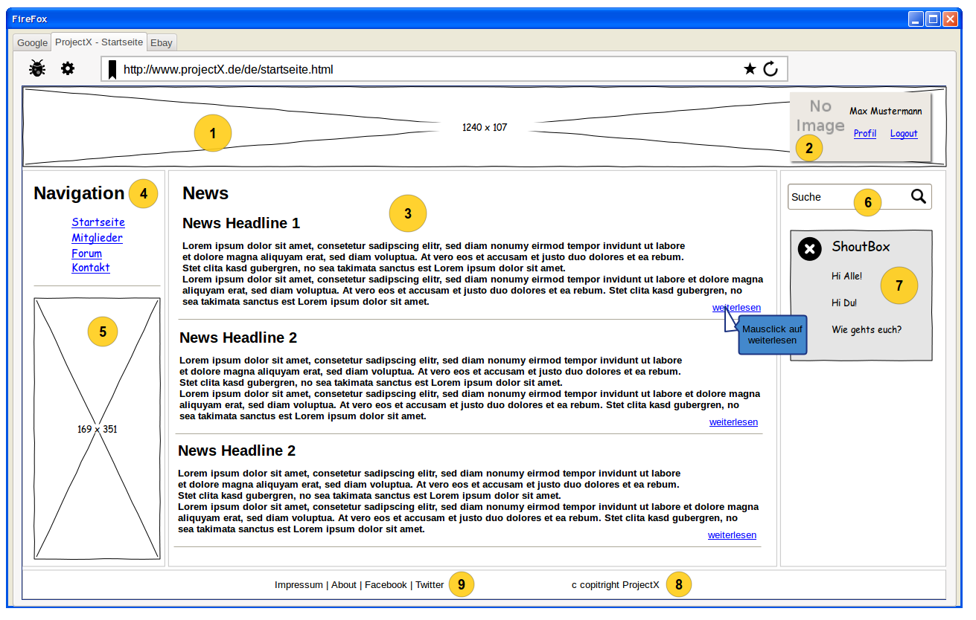Abbildung 1: Darstellung der Startseite bei normalem Seitenaufruf
In Abbildung 1 wird Beispielsweise die Startseite beschrieben. Der generelle Seitenaufbau besteht aus einer Kopfzeile, einer Fußzeile, einer linken und rechten, sowie einer Hauptspalte. Somit existieren insgesamt 5 Bereiche in welche über das CMS Inhalt hinzugefügt werden kann.
Eingebundene Inhalte:
Kopfzeile:
2: UserModul
Fußzeile:
8: Ein einfacher Text als Copyright anzeige
9: Eine Footernavigation mit diversen „unwichtigeren“ Links
Links:
4: Die Hauptseitennavigation
5: Ein Werbebanner der als einfaches HTML-Element eingebunden wird
Rechts:
6: Eine Suchoption die nach Inhalten in der Seite sucht
7: Eine Shoutbox
Hauptspalte:
3: Newsmodul welches akutelle Nachrichten mit einem Einleitungstext auflistet.
Für jeden Beschriebenen Inhalt gibt es ein eigenständiges Modul, welches über einen Controller geregelt wird. Dabei wird normalerweise der Inhalt eines Moduls immer in der „indexAction“ also mit der Startaction eingebunden. Nun kommen wir bereits zu unserem Problem. Symfony folgt immer dem selben Ablauf von einem Request bis hin zu einer Response, welche an den Browser geliefert wird. Dabei wird die URL analysiert und versucht, für diese URL einen passenden Controller + Action zu finden. Somit würde dies aber bedeuten, dass bei einem Seitenaufruf nur 1 der 8 eingebundenen Module auf der Seite ausgeführt werden. Die anderen würde er Überspringen und somit hätten wir nicht unser Ziel erreicht. Wir wollen es also ermöglichen, dass mit einem Request überprüft wird, welche Seite angefordert wird und welcher Inhalt dafür zur Verfügung steht (Wie der Aufbau der Daten aussieht wird im folgenden noch erklärt). Das Ergebnis sollte sein, dass er 8 Controller + indexAction findet und diese ausführt. Dabei besteht derzeit noch das Problem, wie man die Response der einzelnen Controller verbinden kann um eine „komplette“ Response an den Browser zu schicken. Symfony bietet in seinem Ablauf eine Reihe an Events, welche man abfragen kann und dort bestimmte Daten manipulieren kann. Für ein besseres Verständnis verdeutliche ich nun einmal den typischen Ablauf in Symfony.
Ablauf:
- Bevor irgendetwas ausgeführt wird, wird das Event „kernel.request“ gemeldet. Wenn eines der Listener auf dieses Event eine Response zurückgibt, wird sofort zu Schritt 8 gesprungen
- Der „Resolver“ wird aufgerufen um den Controller zu bestimmen, der Aufgerufen werden soll
- Das Event „kernel.controller“ wird gemeldet. Dort können Listener den Controller aufruf manipulieren (verändern, umklammern...)
- Der Kernel überprüft ob der Aufrufende Controller(Eine Funktion in der Controllerklasse) eine valide PHP-Funktion ist.
- Der „Resolver“ wird aufgerufen um die Argumente an den Controller zu übergeben.
- Der Kernel führt den Controller aus
- Sollte von dem Controller keine Antwort in Form eines „Response“-Objektes zurückgegeben werden, wir das Event „kernel.view“ gemeldet um die Rückgabe werte des Controllers von einem Listener in eine Response umwandeln zu lassen
- Das Event „kernel.response“ wird gemeldet und ermöglicht dem Listener die Response zu manipulieren.
- Die Response wird zurückgegeben.

In diesem Ablauf lassen sich 2 Punkte filtern, die sich als Einstiegspunkt für unser verhalten anbieten: „kernel.controller“ und „kernel.view“.
Bei dem Event „kernel.view“ besteht leider die Problematik, dass dieses nur gefeuert wird, wenn auch wirklich vom Controller kein Response-Objekt zurückgegeben wird. Das müssten wir dann aber in jedem Modul vermeiden. Da wir aber im darauffolgenden Event „kernel.response“ nicht mehr wissen, ob diese nun vom Controller oder von einem Listener erstellt wurde, können wir hier keine Ausnahmeprüfung vornehmen. Als Beispiel hat jemand ein neues Modul geschrieben welches in einer Funktion ein fertig gerendertes Template zurückgibt. Dann wird schon dieses Event übersprungen und das Standard verhalten der Software ist nicht mehr gewährleistet.
Während des schreibens bin ich auf die Lösung gekommen, deswegen kommt jetzt hier direkt die Erklärung wie wir das ganze jetzt umsetzen.
Also kommt für uns nur das Event „kernel.controller“ in Frage. Dabei werden wir für den Einstiegspunkt unserer Software einen Listener schreiben, der auf dieses Event wartet und den Controller modifiziert. Zunächst war die Idee den Controller einfach mit anderen Aktionen zu umrahmen, jedoch ist es dann relativ schwierig die einzelnen Rückgaben zusammen zu führen.
Also werden wir mit dem Listener den Controller ersetzen. Dabei werden wir so vorgehen, dass wir egal welche Route aufgerufen wird, immer über einen Kerncontroller gehen und an diesen alle Informationen über den Aufruf übergeben. Dieser wird anhand der Informationen die er aus dem Request erhält aus der Datenbank die Seiteninformationen laden und entscheiden, welche Controller aufgerufen werden sollen. Quasi ist unser Kerncontroller ein zweiter Kernel, der die Aufgaben in mehrfacher Ausführung übernimmt. Dabei haben wir auch die Möglichkeit, nach der Ausführung des Controllers zu überprüfen, ob von dem Controller eine Response zurückgegeben wurde und eine Ausnahmebehandlung starten. War alles erfolgreich wird von dem Kerncontroller eine Response zurückgeben. Danach läuft alles wie gewohnt weiter.
In Abbildung 1 ist ein grafische Mauszeiger enthalten der Signalisieren soll, das bei der ersten News auf weiterlesen geklickt wurde. Folgen wir nach dieser Aktion dem oben bekannten Schema, würde der Ablauf nach Abfangen des Events „kernel.controller“ wie folgt aussehen:
- Im Kerncontroller wird die Aufgerufene Route und der Ursprüngliche Controller übergeben
- Über die Parameter „{page}“ und „{language}“ (Siehe Kapitel Route) lädt der Kerncontroller die Seiteninformationen aus der Datenbank und findet die darin enthaltenen Elemente. Für jedes enthaltene Element sollte der dazugehörige Controllerklassen ebenfalls abgelegt sein.
- Nun führt er alle Controllerklassen mit ihren Basisaktionen („indexAction“) aus. Ausnahme: Die des zuvor durch die Route definierten Controllers Aktion wird nicht ausgeführt, sondern mit der explizit angegebenen Aktion
- Alles Rückgabewerte werden zusammengefasst
- Ein Response wird generiert, indem die Rückgabewerte mit dem aus den Seiteninformationen enthaltenen Template gerendert werden.
- Die Response wird zurückgegeben
Das Ergebnis der Aktion sollte dann bei Klick auf weiterlesen wie in Abbildung 2 beschrieben aussehen:
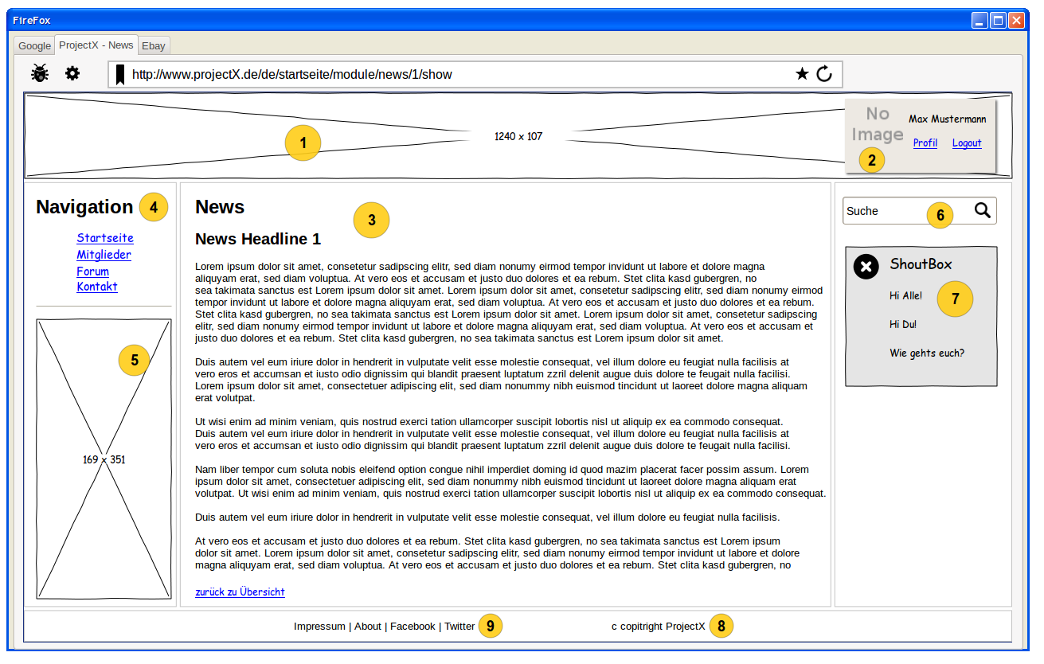Abbildung 2: Darstellung nach Klick auf weiterlesen
Man kann sehen, dass sich nur der Inhalt des Newsmoduls geändert hat, da dieser Aufruf explizit in der URL spezifiziert wurde.

Bitte Funktionalitäten hinzufügen und weiter verdeutlichen.

